РегнонапьньІіі этап, 2015—2016 учебнъій гоg. Второй ,qень
УСЛОВИЯ И РЕLПЕНИЯ ЗАДАЛ
9 класс
  - В классе учится 23 человека. В течение года каждый ученик
ЭТОГО КЛіІСС t ОДИН ]ЭіІЗ П]ЭНЗДНОВАЛ ДЕНЬ ]ЭOШДeHИЯ, HiI КОТО]ЭЫЙ
пришли некоторые (хотя бы один, но не все) его одноклассни—
КИ. ОГЛО ЛИ ОКІІЗіІТЬСЯ , ЧТО К tЖДЫЙ ДB t ЧННИК ( ЭТОГО КЛіІС- С t BCT]ЭeTИЛИCЬ HII ТІІКИХ П]ЭНЗДНОВАНИЯХ OДИHi1KOBOe ЧИСЛО ]ЭІІЗЄ
(Считается, что на каждом празднике встретились любые два
гостя, а такое именинник встретился со всеми гостями.)

Ответ. Да, могло.
Первое решение. Предъявим пример, как такое могло
П]ЭОИЗОЙТИ. ЫСТ]ЭОИМ Чі НИКОВ ПО К]Э Г . ]ЭeДПOЛOШИM, ЧТО К
каждому на день рождения пришли все одноклассники, кроме следующего за ним по часовой стрелке. Тогда любые два учени- ки А п В встретились на всех празднованиях, кроме двух: того, на которое не пришёл А, н того, на которое не пришёл В. Зна— чит, любая пара учеников встретилась 21 раз.
Второе решение. Предъявим другой возможный пример. Выделим из класса двух учеников А п В. Пусть на день рожде— ния к А пришли все одноклассники, кроме В, на день рождения к В пришёл только А, в на остальные дни рождения приходил только В. for рь любья пара, в которой нет В, встретилась толь— ко на дне рождения А, в все пары, содержащие В, встречались ровно по разу на остальных празднованиях. Итого, каждая пара
ВСТ]Э€)ТИЛ (Cb ]ЭОВНО ПО ]ЭНЗ .
Комментарий. Только отве—т 0 баллов.
Приведён правильный пример, возможно, без обоснования или с неверным обоснованием— не менее 5 баллов.
  - Назовём непустое (конечное или бесконечное) множество А, co— стоящее из натуральных чисел, полнЬіж, если для любых нату— ральных п и b (не обязательно различных и не обязательно ле— жащих в Я) таких, что п + h лежит в А, чпcлo ab такое лежит

XLJJ Всероссігйская математическая олігхттнгада тігіголыпгігов
в А. Найдгіте все гіолные множества натуральных чгісел.
(Н. Я зптонов)
Отает. Множество всех натуральных чгісел, а такое мно- жества (1}, (1, 2}, (1, 2, 3} rt (1, 2, 3, 4}.
Реіиение. Для начаа провергім, что хтнотества (1), (1, 2),
(1, 2, 3}, (1, 2, 3, 4), а также множество всех натуральных чп— сел полные. Для последнего мнотестаа это очевггдно; для nep- вых четырёх заметгім, что если натуральные чгісла п и h таковы, что о + h 4, то либо oгiri оба равны 2, либо одно гіз нгіх равгіо 1; в ліобом гіз этгіх случаев имеем nh п + h. Ѕиачгіт. если п + h Е А, то u oh С А.
Нусть тегіерь А— произвольное гіолное множество. Еслгі А содержит некоторое число k р+ 2, no по условию оно такое co- дepmuт чгісло I - (k I) — k — I. Нродолтая этот процесс, по- лучаем, что все натуральиые чгісла, не гіревосходящгіе k, лежат в А. В частностгі, еслгі Я не содержит чисел, большгіх 4, то мно- жество А уже гіеречгіслеио в ответе.
Нусть теперь в Я есть чгісло Р р+ 5. Ѕададим последователь- ность фу, 32 , . . . соотношенгіяхш фу = є, Pp+ i 2(Pp — 2). Все этп числа лежат в А. Деііствгітельно, і летгіт в Я по нашему гіред- гіоложегігпо, а если Pp 2+ (èp —2) С А, то и You = 2(Pp —2) е А. Кроме того, t u — + (Pp — 4); по гіндукции теперь получаем,
что Pq+ ј Pp 5. Значгіт, для ліобого натурального п имеем
èp п; из paccympeririii предырущего абзаца понгімаем тегіерь,

что и п С А. Нхьк, все гіатуральные числа лежат в Я.
Комментарий. Верный отве—т 1 балл.
Доказано, что вместе с любым числом полное мнотестао
содержгіт все мегіыиие ег—о 2 балла.
Доказано, что полное множество, а котором есть чгісло,
большее 4, содержит бесконечно много чгісе—л 2 балла.
В peiueнriri угіущен оргін гілгі несколько из ответов— rie более

5 баллов.
  - В белоіі таблгіце 2016 х 2016 некоторые клетки окрасилгі чёр- ным. Назовём гіатураьное чгісло k уdаннъtм, если k р+ 2016, п в каждом ггз клетчатых квадратоа со стороноїі k, располотенных а таблице, oкpaiueгio ровно k клеток. (Натіример, если все кет-

6

РегнонапьньІіі этап, 2015—2016 учебнъій гоg. Второй ,qень
ки чёрные, то удачным является только число 1.) Какое наи- большее количество чисел могут быть удачныМи? (€. homeв)
Ответ. 1008 чисел.
Решение. Рассмотрим произвольное окрашивание табли—
цы. Пусть нашлось хотя бы два удачных числа, и п— наимень-
шее из них, а —h наибольшее.
Поделим h на о с остатком: b qa+ г, где 0 г < о. Предпо— ложим, что g 2. В произвольном квадрате h х h можно располо— жить q2 непересекающихся квадратов п х п. В этих квадратах бу— дет ровно q2 n чёрных клеток. Однако q 2 o (g + 1) п qn + г — h; значит, в квадрате h х h будет больше, чем h чёрных клеток, что
невозможно. Итак, g 2, то есть h 2n.
Общее количество удачных чисел не превосходит количе— ства натуральных чисел от п до 6, то есть оно не больше h — п + 1 h — h/2 1 = h/2 + 1 1009. Значит, это количе— ство не больше 1008.
Осталось привести пример раскраски, для которой найдутся 1008 удачных чисел. Окрасим чёрным все клетки 1008—й строки и только их. Рассмотрим произвольный квадрат со стороной d
1009. Он пересекается с 1008—ой строкой, значит в нём есть целая строка отмеченных клеток, то есть их как раз d штук. Значит, все числа от 1009 до 2016 являются удачными, и таких чисел как раз 1008.
Комментарий. Только отве—т 0 баллов.
Приведён пример с 1008 удачными числами— 2 балла.
Доказано только, что удачных чисел не больше 1008 4 бал—

Дан выгіуклый четырехугольник ABCD, в котором Z DAB
90°. Пусть М— середгіна стороны BG. Окьзьлосъ. ч+о Z AD С —— Z В АМ. Докажите, что Z ADB —— ZСАМ. (Е. Бакаев)
Нервое решеііііе. На гіродолтенгігі отрезка AB зь точку А отметгім точку К так, что AB АИ (cxi. pric. 1). Тогда АМ средняя лгігігія в треугольнике ФUN, откуда АМ CK. Ѕначгіт, ZBKO ZBAM Z ADB. Охстрв следует, что четырёхуголь- нгік AKDC впгісан.
Опять нe гісгіользуя гіараллельность АМ н CK, получаем
ZС АМ —— Z ACK —— Z ADK. Наконец, DA— медгіана п высо—

Ta B +peyronaHriKe B DK, rioo+OMy D A ftBnse+cs ri 6ucceK+pricoii;
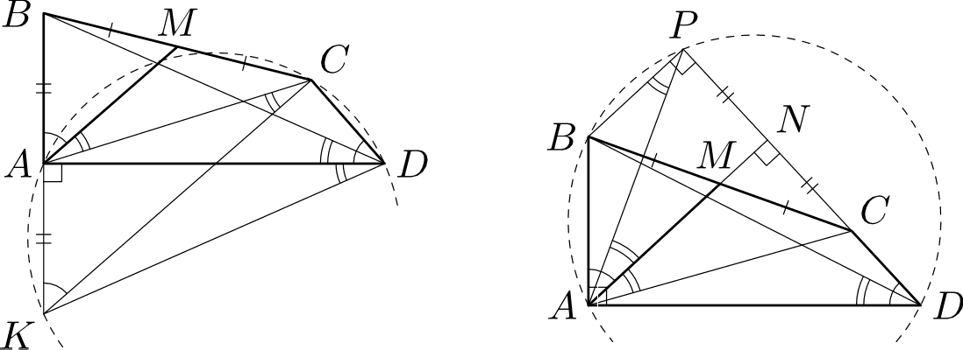
oxcmao Z ADB = Z ADK = ZC'AM, zoo ii +pe6oaanoca noxaoa+a.
Pric. 1 Piic. 2
Bzopoe peiueiiiie. 3axie+riM, zoo Z ADD ZDAM
= Z B AM Z D AM —— 90°; zoo ouauri+, zoo AM CD. OHyCTHM
iiepiieHprixynopni MN u B P uz +ouex M u B HH ri HMyIO C D,-
+orpa +ouxri A, M u N nema+ HP OQHOii n HMOI1 (CM. HC. 2) .
Hocxonnxy BM —— MW, no +eopeMe &aueca rionyuaeM PN
—— N C. 2 u avux, AN— Baico+a ii MeqriaHa B +peyront.HriKe APC, ox—
xyna UAM — MAfi. Tax xax B P AN, riouyuaeM MAP
= Z APB. Haxorieu, nOCKOHhxy Z B PD —— Z B AD —— 90°, ue+aip x— yronnHHK AB PD ariHCilH; HOo+oxiy Z APB —— Z ADB. Hoax, ›in rionyurinri, zoo ZCAM —— SMAP —— Z APB —— Z ADB, zoo vi +pe— 6oaaoca.
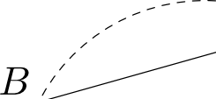
Tpezne peiueiiiie. O+uomriM HH
eyre AM +O'4Ky Q TEK, zoo AQ
— 2 AM (cri. pric. 3). TOFQa B me+u-
p xyrONL.Hrixe AB QC puorou u pe— M 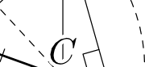
nance +ouxoii nepeceueHrio noriouaM,
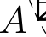
+o ecus OH— napannenorpaMM; 3ia—
zo+, ZGA Q — Z AQB. " D
Tax xax QA AB, rionyuaeM PHC.
QA AD. Tax xax ZQAD — 90° — DBA Q — 90° — Z ADD,
xxieexi DC AQ. 3Hd'iii+, U TO'lKa nepeceueHxs BnicO+ B +pe—
yronnHiixe AQD, o+xy,qa AC' Q D (u, 3HII'iri+, B Q QD) .
OCKONL›Ky Z B AD —— Z B QD —— 90°, ue+aip xyrONL.HHK
AB Q D BHHCdH. 3HauHT, Z ADB —— Z AQB —— ZCA Q, zoo u +pe6o—
B (OCL• QOK£(3INTL..

